**««Развитие экологических представлений у старших дошкольников на примере темы: «Почему воду надо беречь?»».**

***Прежде чем давать знания,***

***надо научить думать,***

***воспринимать, наблюдать.***

***В. Сухомлинский.***

Экологическое воспитание – это направление дошкольной педагогики, которое отличается от традиционного ознакомления с природой. В основе его – непосредственное общение дошкольника с природой, в процессе которого зарождается и развивается подлинное отношение человека к природе. Отношение внимательное, заботливое с позиции старшего к младшему, отношение, вызывающее потребность оберегать, ухаживать, щадить, заботиться о растениях и животных. Экологическое воспитание дошкольников – это и познание живого, и воспитание отношения к объекту природы как живому. Экологическое состояние нашей планеты и тенденция к его ухудшению требуют от ныне живущих людей понимания сложившейся ситуации и сознательного к ней отношения. Прогрессирующее ухудшение здоровья взрослых и детей способствуют различные загрязнения почвы, воды и воздуха, в результате чего люди питаются недоброкачественными продуктами, пьют плохую воду, дышат воздухом с большой примесью выхлопных газов.

Современное содержание воспитательно-образовательной работы с детьми, согласно ФГОС ДО, предполагает гуманизацию всего педагогического процесса. Огромная роль в организации этой проблемы отводится экологическому образованию детей. На сегодняшний день экологическая грамотность, бережное отношение к природе стали залогом выживания человека на нашей планете. Кроме того, экологическое образование детей – это огромный потенциал их всестороннего развития.

Воспитание экологической культуры – долгий путь формирования правильных способов взаимодействия с природой. Понимание элементарных связей, существующих в природе, чувство сопереживания всему, действенная готовность его созидать, восприятие красоты природы – вот составляющие экологической культуры. Детям необходимо прививать навыки экологически грамотного отношения в быту, в частности, научить детей бережно и экономно относиться к воде. Обратить их внимание на то, что даже такой привычный объект, как вода, таит в себе много неизвестного. Всё это подчеркивает актуальность данного проекта. В проекте используется метод педагогической интеграции.

С самого рождения ребенок является первооткрывателем, исследователем того мира, который его окружает. А особенно ребенок-дошкольник. При активном действии  ребенка в процессе познания действуют все органы чувств. Учеными доказано, что чем больше органов чувств одновременно участвуют в процессе познания, тем лучше человек ощущает, запоминает,  осмысливает, понимает, усваивает, закрепляет  изучаемый материал. Следовательно, чем активнее ребенок трогает, нюхает, экспериментирует, исследует, ощупывает, наблюдает, слушает, рассуждает, анализирует, сравнивает…, то есть активно участвует в образовательном процессе. Тем быстрее развиваются его познавательные способности, и повышается познавательная активность.

Одним из направлений в работе по развитию экологических представлений, которое в параллели способствует формированию познавательной активности является экспериментирование. Экспериментирование приобретает в последнее время особую актуальность в связи с условиями быстро меняющейся жизни, когда от человека требуется не только владение знаниями, но и в первую очередь умение добывать эти знания самому и оперировать ими, мыслить самостоятельно и творчески. Китайская пословица гласит: «Расскажи – и я забуду, покажи – и я запомню, дай попробовать – и я пойму». Так и ребенок усваивает все прочно и надолго, когда слышит, видит и делает сам. Исследования, проведённые Н.Н. Поддъяковым, показали, что лишение детей дошкольного возраста возможности экспериментировать, постоянные ограничения самостоятельной деятельности в раннем и дошкольном возрасте приводят к серьезным психическим нарушениям, которые сохраняются на всю жизнь, негативно сказываются на развитии и саморазвитии ребёнка, на способности обучаться в дальнейшем. Именно экспериментирование, по мнению Н.Н. Поддъякова, является ведущим видом деятельности у детей.

Однако трудность возникает в том, что не всегда педагог может создать ситуацию поиска, дать возможность раскрыться воспитаннику, и активность в решении вопроса проявляет он сам, а не дошкольник. А воспитанники становятся пассивными наблюдателями, в нашем проекте дети являются активными участниками всего процесса.

Мы хотели бы поделиться своим опытом работы по развитию экологических представлений у старших дошкольников на примере темы «Почему воду надо беречь?», опираясь на исследования отечественных ученых: Е.Г.Кагарова, М.В.Крупениной, Н.Е.Веракса, О.М.Дьяченко, Л.А.Венгера в использовании проектной методики, как средства развития познавательной активности и экологического воспитания старших дошкольников.

Многочисленные вопросы детей: «Откуда берется вода? », «Почему одни предметы тонут, а другие – нет? » «Как появляется пар? », « Почему нельзя оставлять открытым кран?» и другие, натолкнули нас на мысль о создании творческо-исследовательского проекта «Почему воду надо беречь?»

По срокам реализации наш проект **среднесрочный** (мы им занимались в течение 4 месяцев с декабря по апрель учебного года) с детьми старшей группы «А» муниципального дошкольного учреждения детского сада «Незабудка».

**Целью нашей работы** было воспитание бережного отношения к пресной воде, развитие экологических представлений у старших дошкольников.

Проектная деятельность всегда направлена как на обучение детей, так и на самообразование самих педагогов, так, подбирая информацию для детей мы открыли для себя много нового. Так наша планета на 80% состоит из воды, и только 2% -это пресная вода.

В процессе работы над темой «Почему воду надо беречь?» перед нами были выдвинуты следующие задачи:

1. Систематизировать и расширять представления детей о свойствах воды.

2. Способствовать формированию позитивного отношения к воде (познавательного, бережного, созидательного).

3. Развивать умение формулировать проблему, анализировать ситуации, планировать эксперимент, продумывать ход деятельности для получения желаемого результата, делать выводы на основе практического опыта.

4. Активизировать природоведческий словарь ребёнка.

5. Воспитывать чувство взаимопомощи, аккуратность при проведении опыта.

Проектная деятельность всегда направлена как на обучение детей, так и на самообразование самих педагогов, так, подбирая информацию для детей мы открыли для себя много нового. Так наша планета на 80% состоит из воды, и только 2% -это пресная вода.

Как и любой исследовательский проект наш проходил в несколько этапов:

На подготовительном этапе мы читали художественную литературу о воде, «Цикл сказок о воде», рассматривали иллюстраций моря, озера, бассейна, водопада, заучивание стихов о воде. С детьми также проводились логопедические игры, направленные на активацию словаря, развитие речи, подбор синонимов и антонимов по лексической теме «Вода».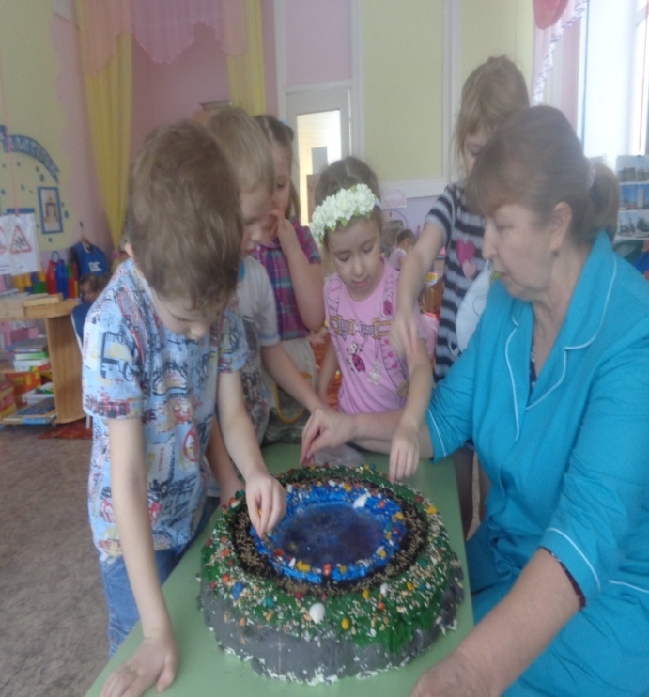

На этом же этапе нами был изготовлен **макет водоема из монтажной пены**. За основание взяты два поддона из-под цветочных горшков малый и большой, которые были запенены таким образом, чтобы осталось углубление по кругу, куда была насыпана земля. Макет был нами эстетически оформлен при помощи гуашевых красок, декоративных камней и раковин. Воду в макете имитирует жидкий строительный клей нетоксичный и без запаха. Вокруг нашего искусственного водоема дети посадили газонную траву. Мы завели дневник наблюдений, в котором, дети зарисовывали изменения, происходящие в процессе роста и восхода травы. Детям был задан вопрос: «Как они будут ухаживать за газоном?» - ответ был получен моментально - конечно, полив водой. Без нее газон своей красотой радовать не будет.

Собственно экспериментирование происходило на этом этапе.Мы с детьми приносили с прогулки лед и снег, наблюдали за тем, как он тает и превращается в воду, на прогулке дети раскрашивали гуашевыми красками льдинки, таким образом, мы опытно-экспериментальным путем определяли три состояния воды, дети также брали одноразовые стаканчики и трубочки и дули, образовывались воздушные пузырьки, а мы рассказывали детям о взаимосвязи воздуха и воды в процессе образования воздушных пузырьков в стакане воды. Дети являлись как инициаторами, так и активными участниками экспериментов. На этом этапе дети задавали очень много вопросов: почему нельзя пить воду из под крана, почему гибнет рыба.

Согласно закону об образовании, на сегодняшний день родители являются активными участниками образовательного процесса, поэтому на подготовительном этапе родителям была также озвучена проблема, цели и задачи нашего проекта, были подготовлены папки-передвижки для родителей с информацией по теме, а также родителям было предложено дома с детьми, используя различные ресурсы, такие как, книги, энциклопедии и интернет-ресурсы найти информацию о воде и ее обитателях, изготовит поделки с детьми на тему «Вода», активные родители занялись также изготовлением макетов водной среды.

Следующим этапом был **основной этап реализации проекта** «Почему воду надо беречь?», на котором мы организовали и скоординировали действия наших воспитанников и их родителей вокруг проекта. Мы совместно с детьми изготовили плакат морские обитатели, используя технику нетрадиционного рисования, совместно с руководителем по изобразительной, дети выполнили индивидуальную работу - поделка «рыбка» из диска. Родители на этом этапе принимали посильное участие по формированию предметно-развивающей среды к проекту - конструировали макетов водной среды, создавали макетов водной среды: водоем, водопад. озеро, аквариум, делали поделки с детьми. На этом же этапе мы сконструировали еще один макет водной среды **- водопад.**Нами также был оформлен **экологический уголок в группе**, посвященной водной среде. Была создана тучка из синей вуали, и показан круговорот воды в природе, как капельки из дождевых синих облачков превращаются в пар и возвращаются обратно в форме прозрачных паровых.

На **заключительном этапе** мы получили конечный продукт проекта-знания детей о свойствах воды, морских обитателях, круговороте воды в природе, которые наши дети с успехом продемонстрировали на празднике « Волшебница вода» где они рассказывали о свойствах воды, пели песни о ней, играли в подвижные игры с водной тематикой.

Конечным продуктом также стал – **коллаж,** изготовленный с детьми **«Морские обитатели», экологический уголок, оформленный в группе, материал из которого с успехом будет применяться в процессе образовательной деятельности в рамках развития экологических представлений у старших дошкольников.**

Итогом нашего проекта также была родительская встреча, организованная в виде интерактивной игры с родителями, была показана презентация, а также видеозапись с высказываниями детей о воде. Родители вместе с воспитателями поиграли в подвижные игры с нестандартным физкультурным оборудованием «парашют» такие как « Море волнуется раз…», «Водная карусель».

Родителям, как и детям, ранее была предложена серия логопедических игр для активации словаря по теме «вода»

Мы считаем, что **итогом** наша работа над проектом способствовала развитию познавательного интереса к теме «Почему воду надо беречь», дети стали бережнее относиться к воде, осознав, что она источник жизни.

В ходе проведенной нами диагностики выяснилось, что, в результате совместной с детьми и родителями работы над проектом познавательная активность у наших воспитанников увеличилась на 8% , на начальном этапе до работы над проектом она составляла 22%, а на заключительном этапе составила 30%. Дети стали ставить эксперименты дома, многие попросили родителей приобрести энциклопедии и книги, стали задавать больше вопросов, стремились найти на них ответы.

Таким образом, мы можем сделать вывод, что проект стал стартовой опорой для многих родителей, которые активнее стали предлагать помощь нм, воспитателям в нашем стремлении разнообразить предметно-развивающую среду в группе.

Список используемой литературы.

1.Журнал «Дошкольное воспитание» №3,2007. – «Развитие творческого потенциала в процессе проблемного обучения».

2.Короткова Т.А. «Познавательно-исследовательская деятельность старшего дошкольного ребенка в детском саду»/ Короткова Т.А. // «Дошкольное воспитание» - 2003г. - №3 – с. 12.

3.Костюченко М. Экспериментируем //Дошкольное воспитание. – 2006. – № 8. – С. 27-37.

4.З.А.Михайлова, Т.И.Бабаева, Л.М.Кларина, З.А.Серова Развитие познавательно- исследовательских умений у старших дошкольников. – Издательство «ДЕТСТВО-ПРЕСС» 2013.

5.«Организация опытно – экспериментальной деятельности детей 2-7 лет, Тематическое планирование, рекомендации, конспекты занятий» Авторы - составители Е. А. Мартынова, И. М. Сучкова Волгоград: Учитель, 2011. А. И. Иванова «Методика организации экологических наблюдений и экспериментов в детском саду: Пособие для работников дошкольных учреждений» - М.: ТЦ Сфера, 2003.

6.Рыжова Н.А. Экологическое образование дошкольников: теория и практика. – М.: Институт развития проф. образования, 1999.

7.Рыжова Н.А. Экологическое воспитание в детском саду. – М.: Карапуз, 2000.

8. Н.А.Рыжова Наш дом – природа. Волшебная вода. Москва, 1997.

9.Тугушева Г.П. Чистякова А.Е. Экспериментальная деятельность детей среднего и старшего дошкольного возраста, 2007

10.Тугушева Г. П. Чистякова А. Е. «Экспериментальная деятельность детей среднего и старшего дошкольного возраста» С- П: ДЕТСТВО.